2019年度个人所得税
综合所得年度汇算
手机APP操作指引

新乡医学院三全学院财务部
2020年04月
目录

一、申报准备篇……………………………………………………………………………………………………………………3
1.1下载安装个税APP………………………………………………………………………………………………………4
1.2注册个税APP………………………………………………………………………………………………………………5
1.3登录个税APP………………………………………………………………………………………………………………6
1.4绑定银行卡…………………………………………………………………………………………………………………7
1.5查询专项附加扣除………………………………………………………………………………………………………8
1.6查询收入明细 ……………………………………………………………………………………………………………9
二、简易申报篇…………………………………………………………………………………………………………………10
2.1综合所得年度汇算入口……………………………………………………………………………………………11
2.2阅读申报须知……………………………………………………………………………………………………………12
2.3查看基本信息……………………………………………………………………………………………………………13
2.4提交申报 …………………………………………………………………………………………………………………14
三、标准申报篇…………………………………………………………………………………………………………………15
3.1综合所得年度汇算入口……………………………………………………………………………………………16
3.2选择填报方式……………………………………………………………………………………………………………17
3.3阅读申报须知……………………………………………………………………………………………………………18
3.4查看基本信息……………………………………………………………………………………………………………18
3.5收入和税前扣除………………………………………………………………………………………………………19
3.6核对信息 …………………………………………………………………………………………………………………23
3.7税款计算 …………………………………………………………………………………………………………………24
3.8享受免申报………………………………………………………………………………………………………………25
3.9 退税…………………………………………………………………………………………………………………………26
3.10缴税…………………………………………………………………………………………………………………………27


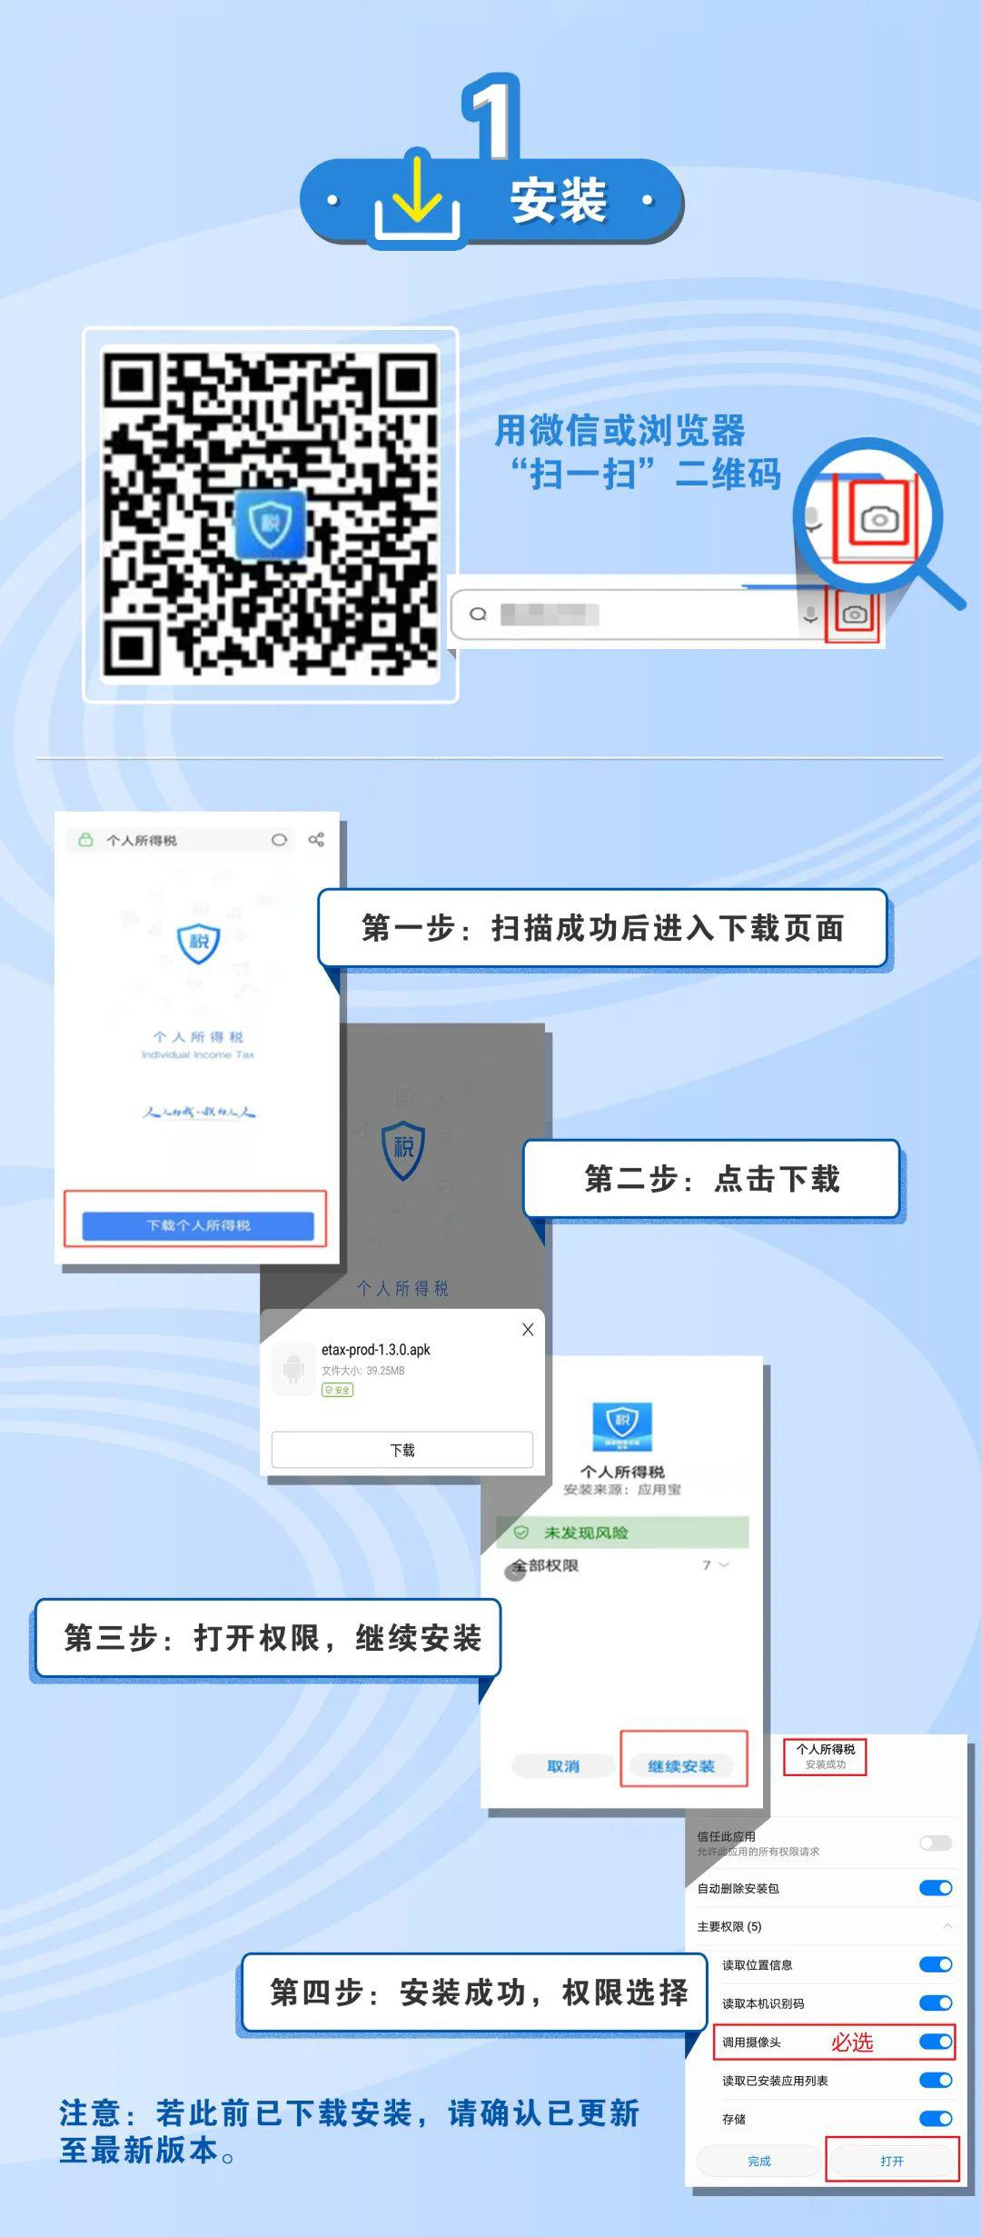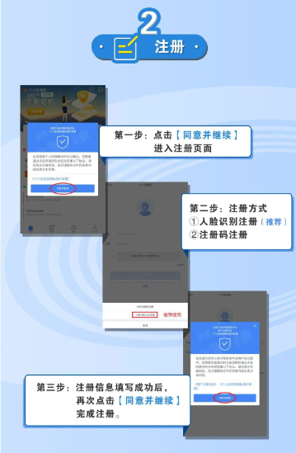
选择人脸识别注册，填写个人相关信息，完成注册。
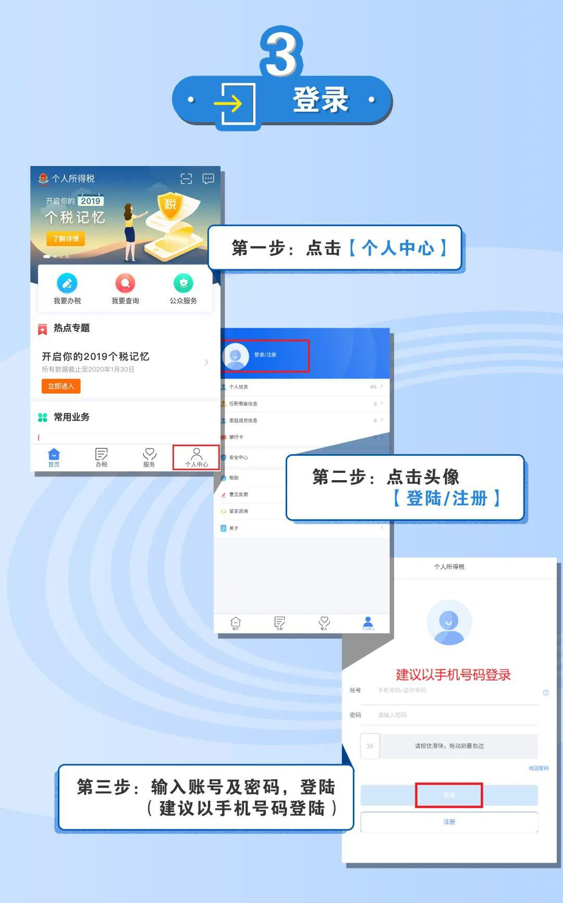
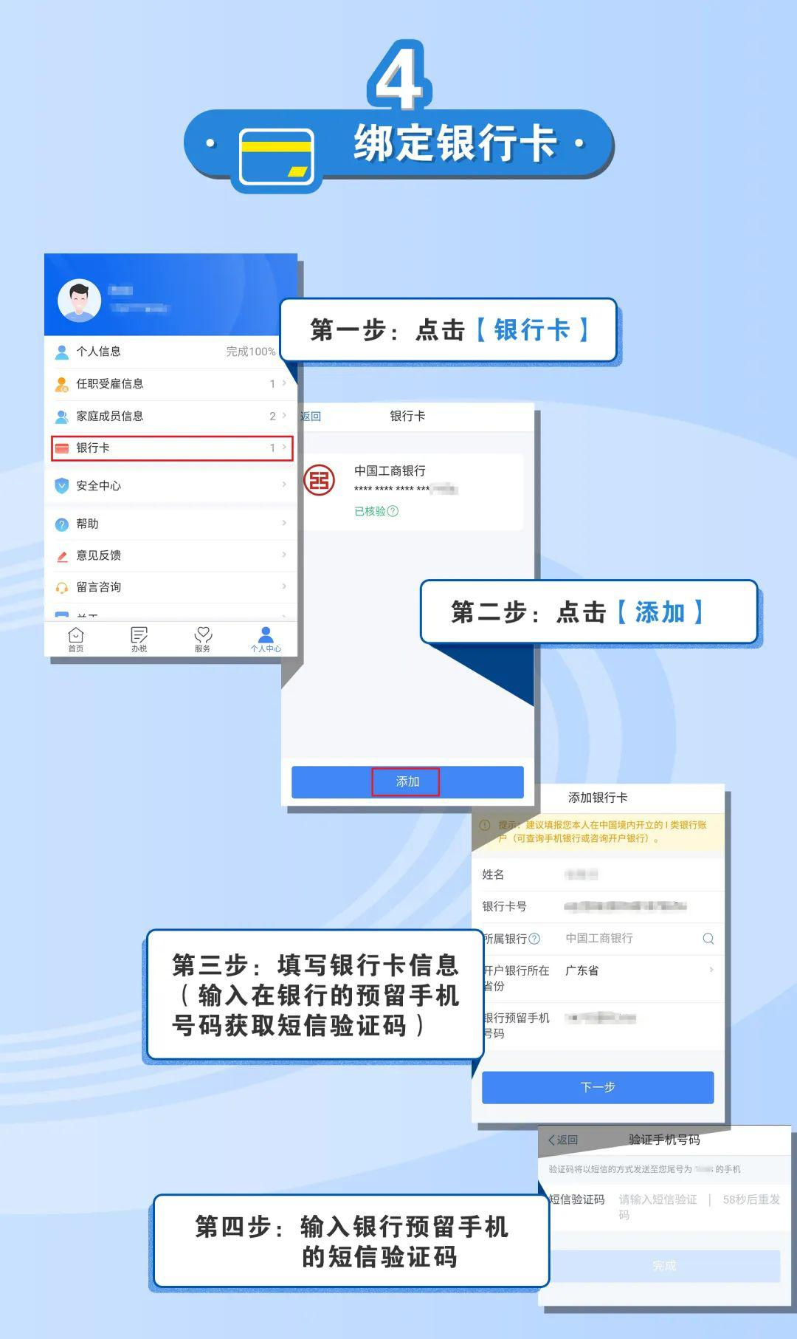
建议绑定四大行I类银行卡，核验速度快
建议绑定四大行的I类银行卡，核验速度快。绑定完成后，银行卡状态显示已核验才代表绑定成功。四大行核验时间一般在一个工作日左右。
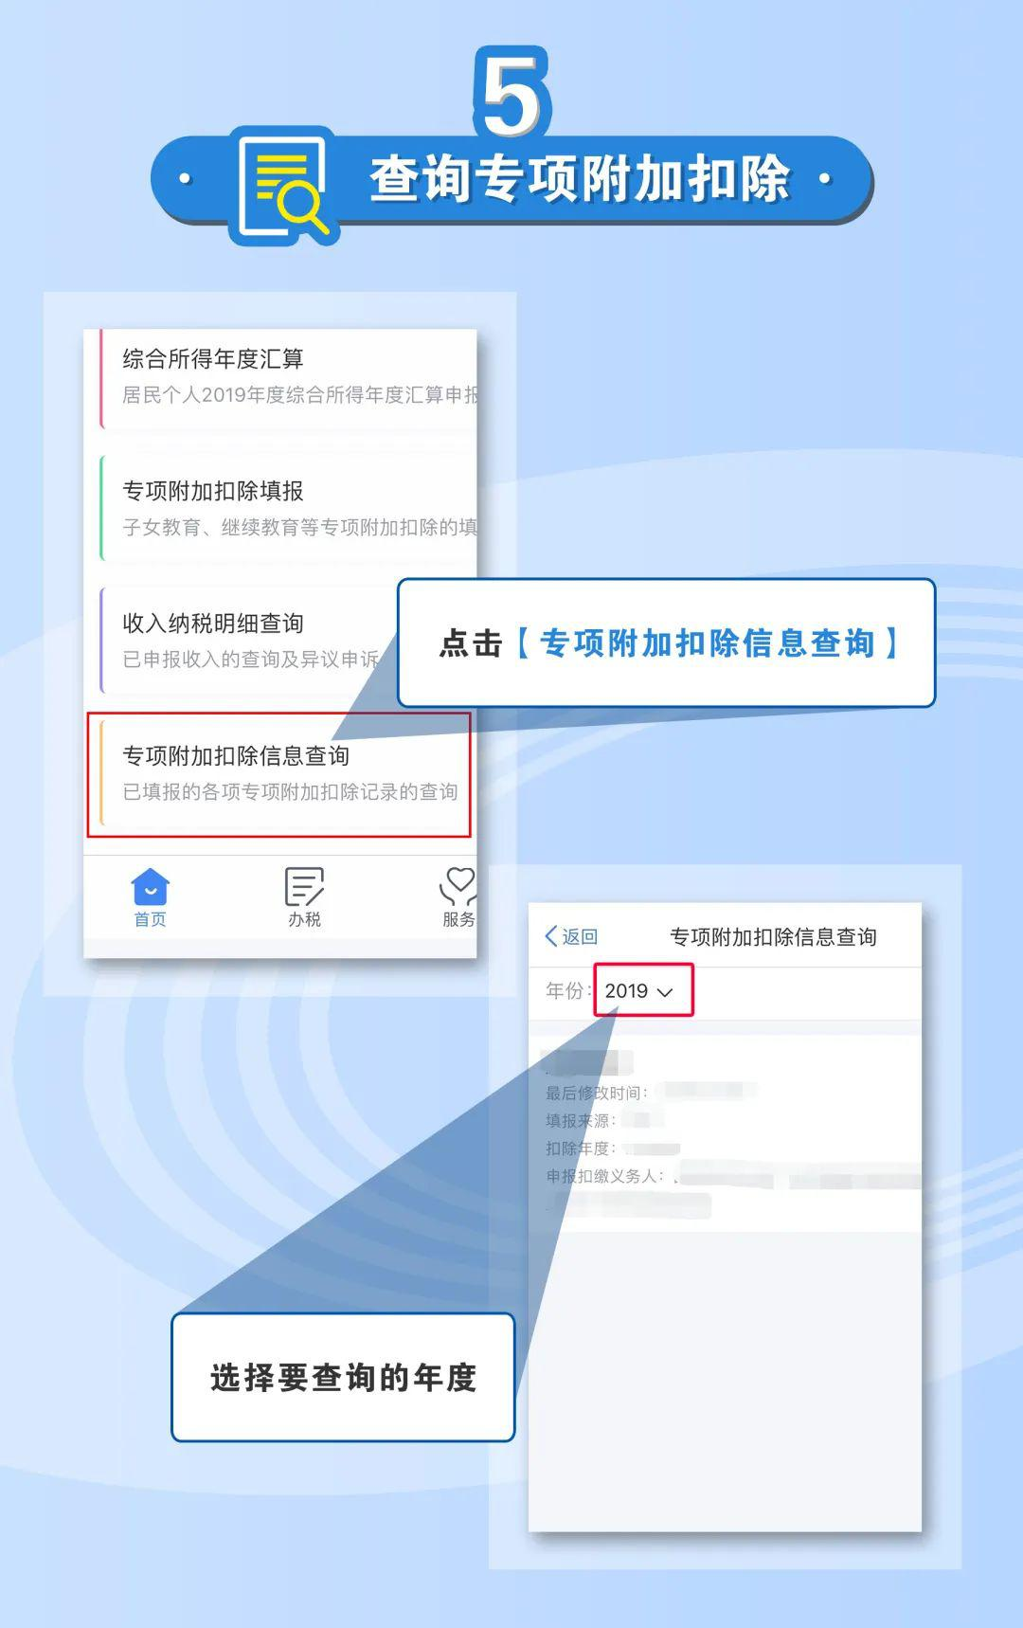点击首页专项附加扣除查询，查询年度选择2019年，可以查看2019年度自身专项附加扣除信息是否完整。
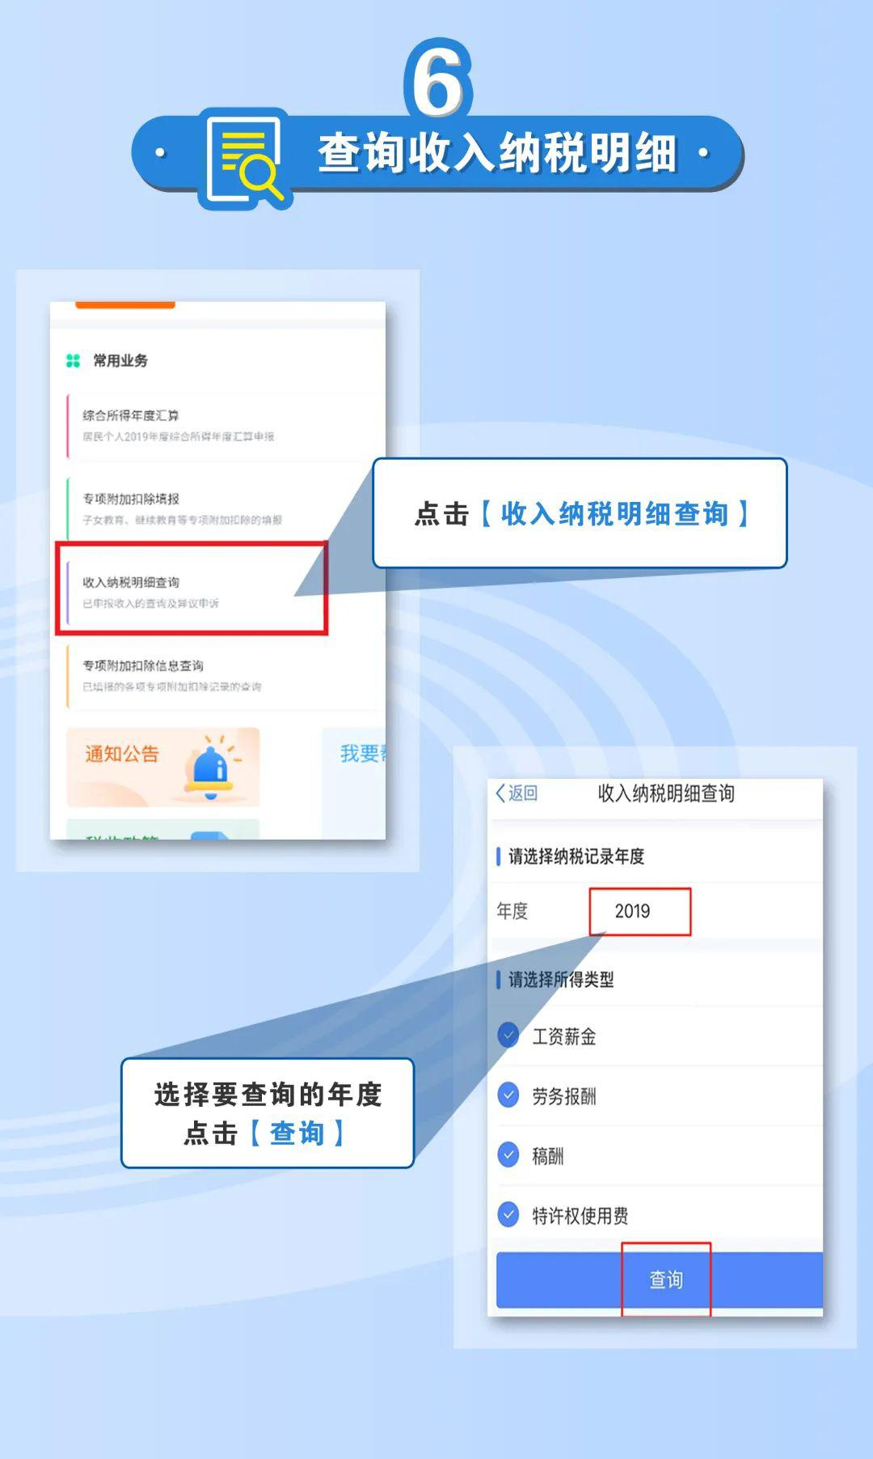
通过收入明细查询，可查询本人2019年度所有收入明细。师生若发现在任职受雇信息中存在与本人无任何关联的单位或公司信息，如确认为冒用信息，可通过“申诉”功能进行处理。非必要请不要点击。

个税APP系统会根据您的收入自动识别进入。
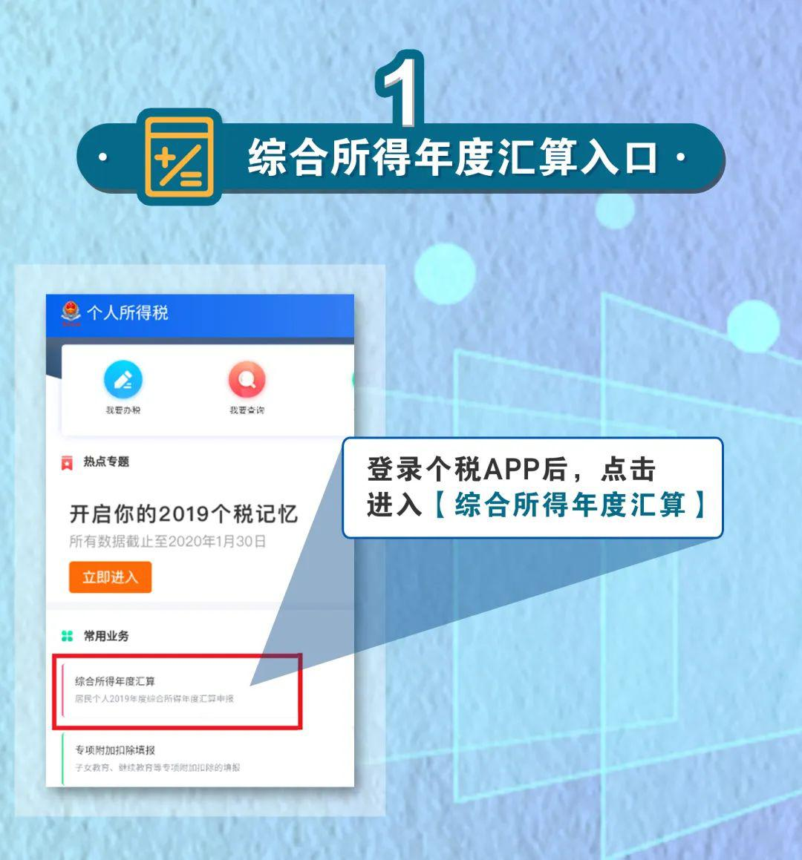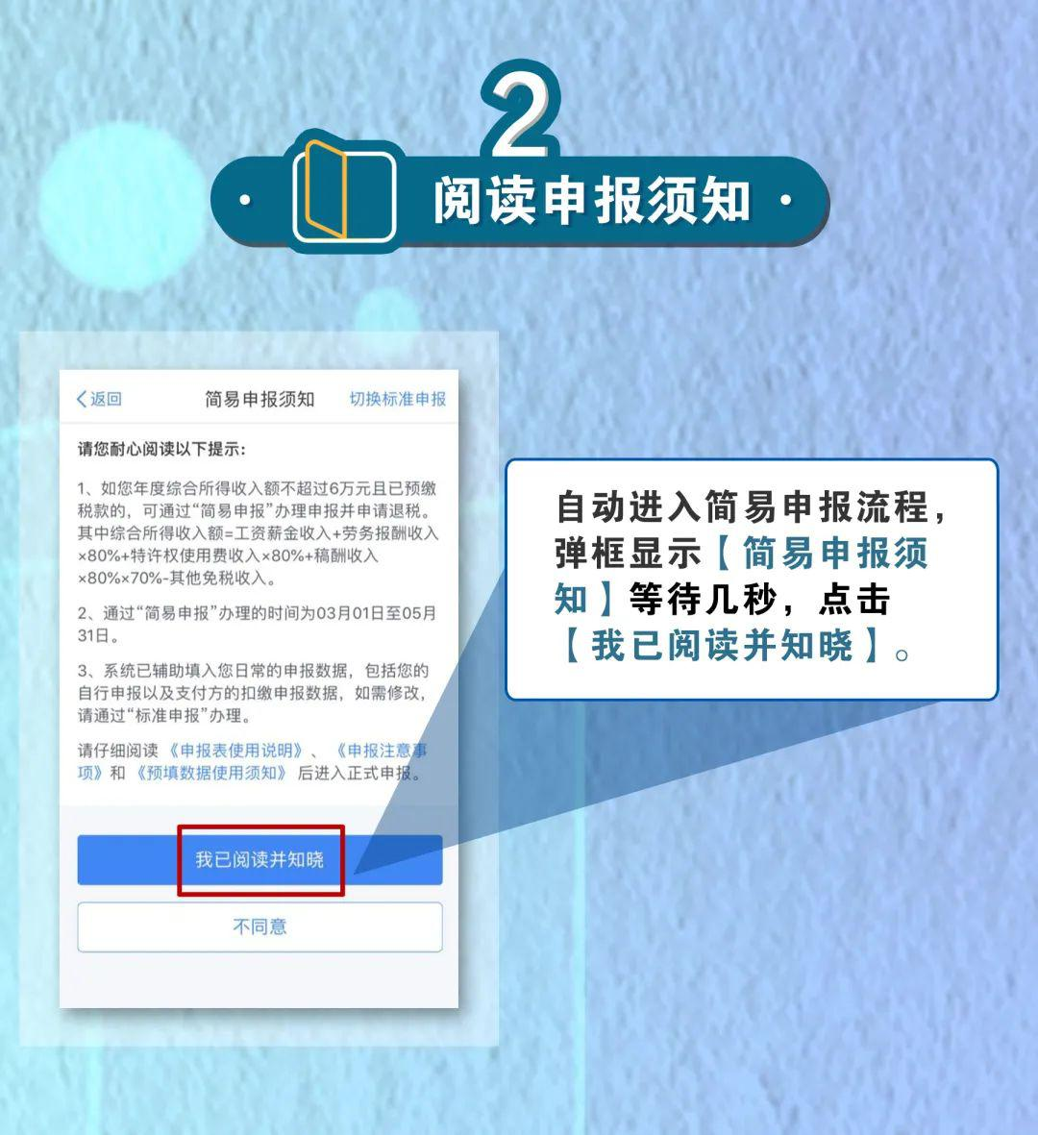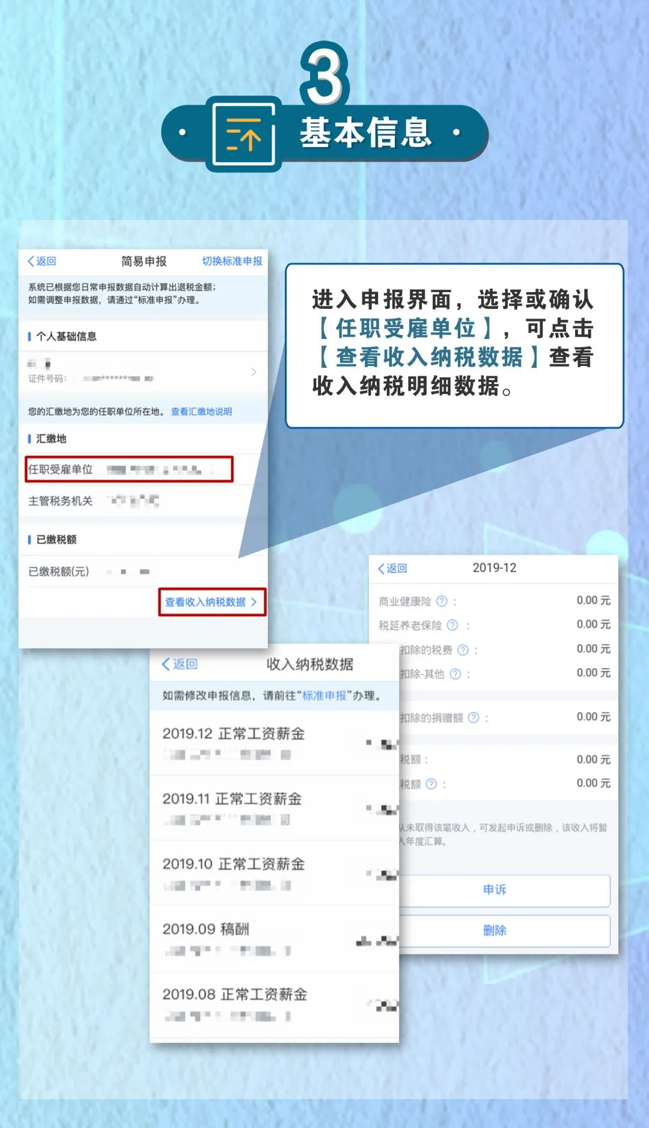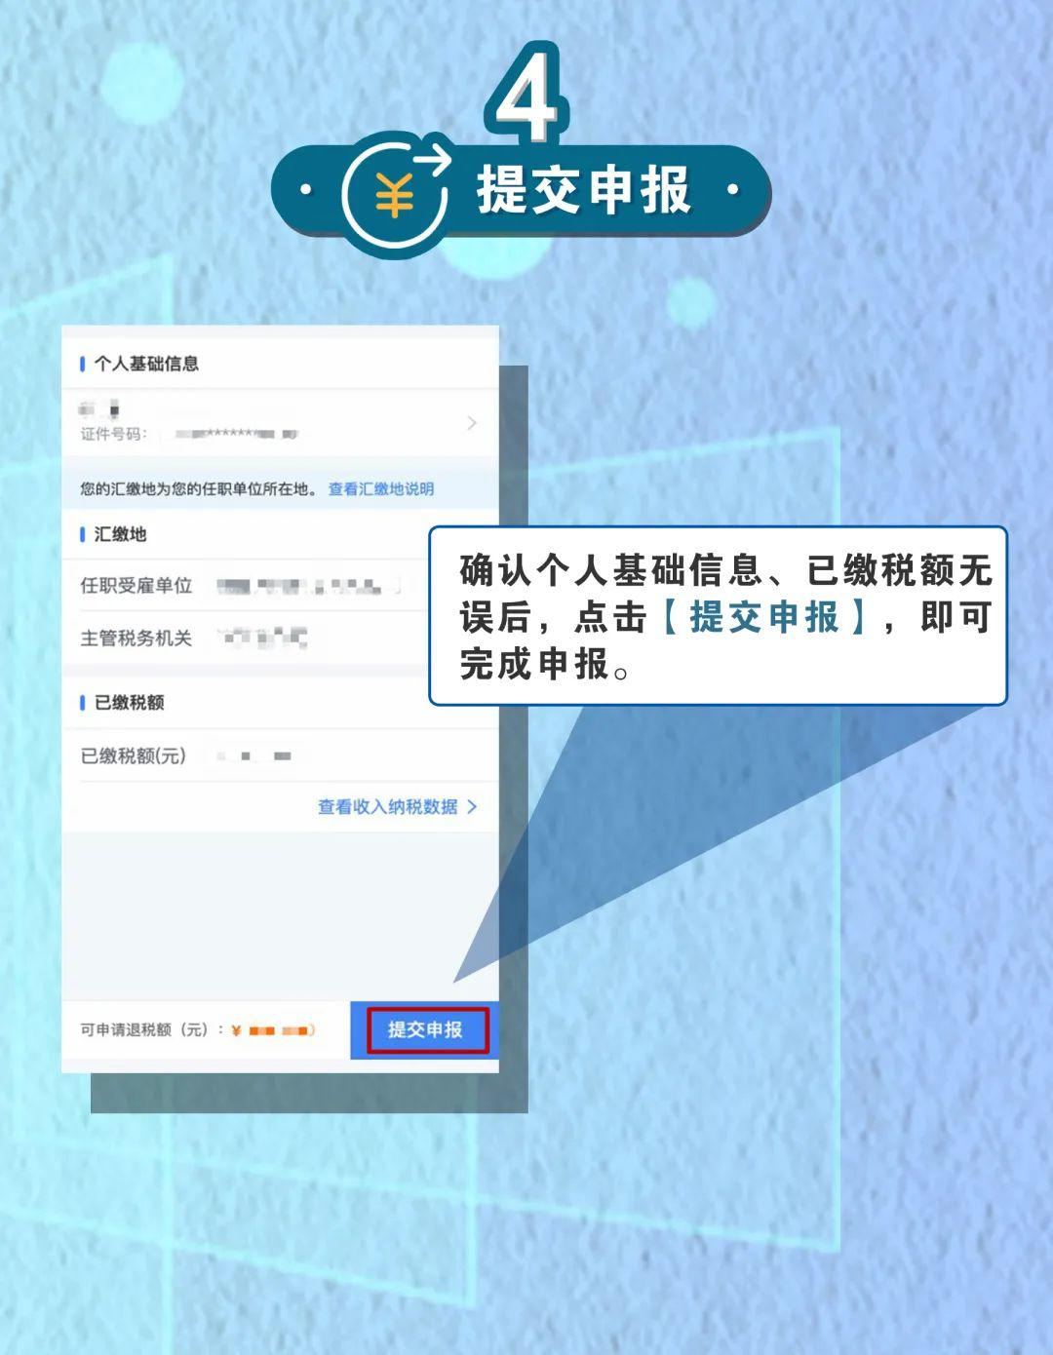
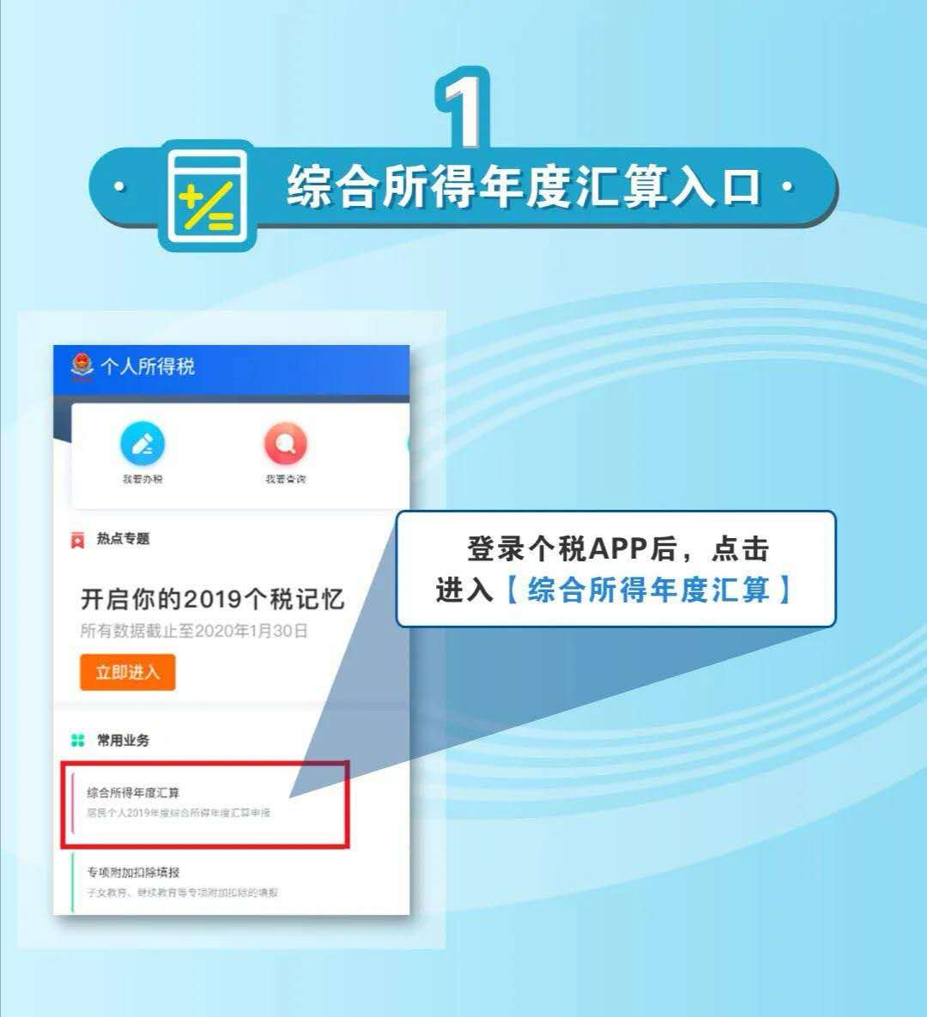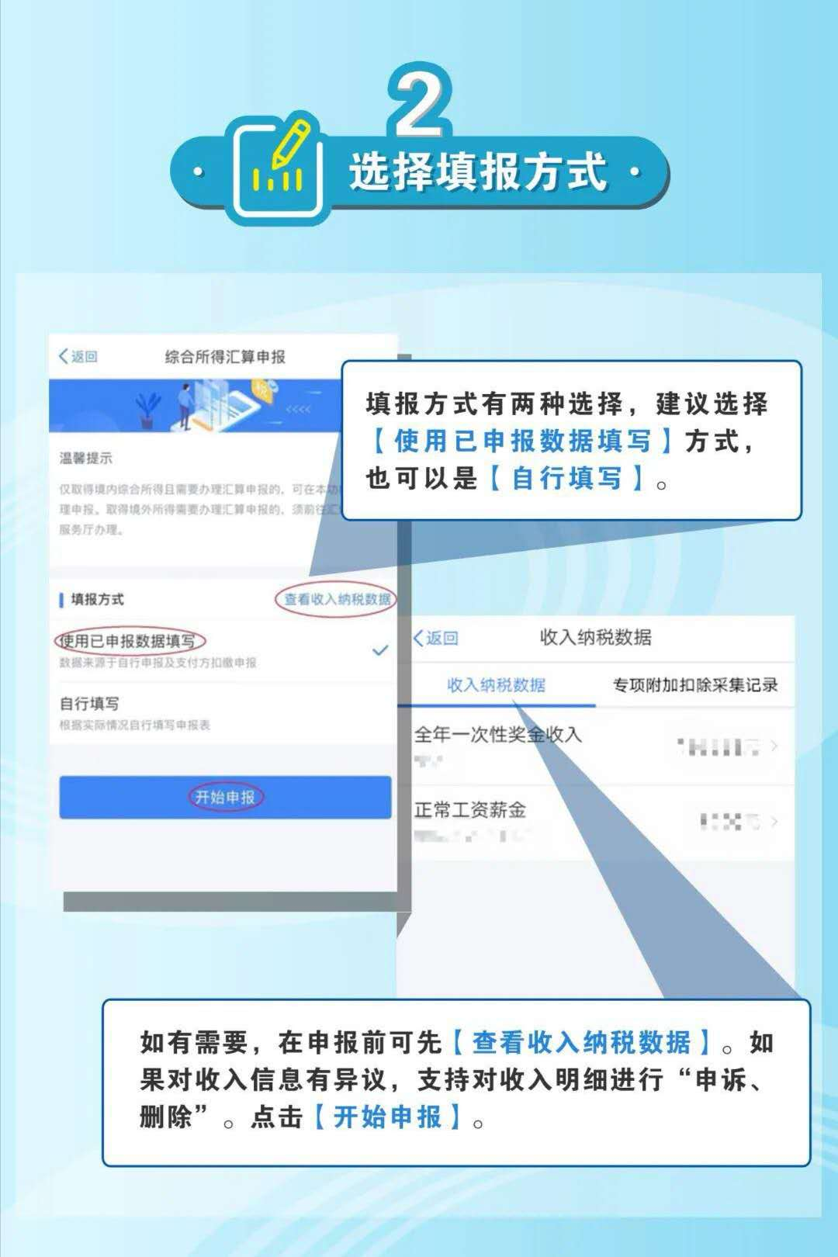 通过收入明细查询，可查询本人2019年度所有收入明细。师生若发现在任职受雇信息中存在与本人无任何关联的单位或公司信息，如确认为冒用信息，可通过“申诉”功能进行处理。非必要请不要点击。
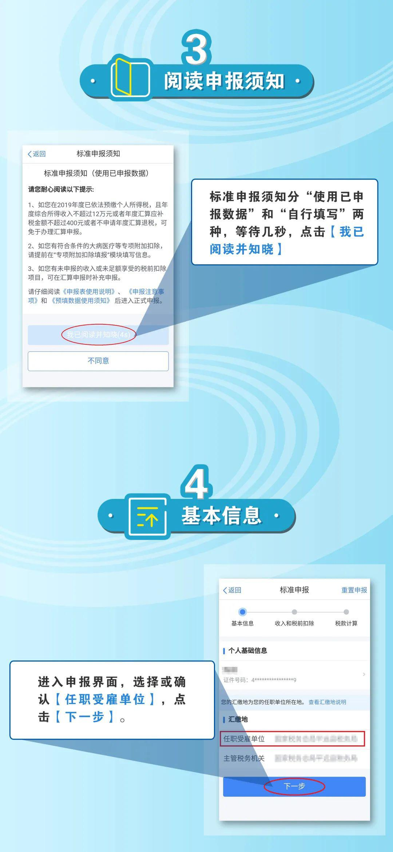
 点击“工资薪金”，在明细界面，点击“奖金计税方式选择”，先选择“单独计税”点击确定，查看应补或退税额，先不提交。返回后再选择“全部并入综合所得计税”点击确定，再查看下应补或退税额。（对比两个奖金计税方案的应退税或应补税额，选择对自己最有利的方案）
如果有多笔全年一次性奖金，您可以选择其中一笔作为全年一次性奖金单独计税，也可以全部并入综合所得计税，可以在未提交申报前，尝试不同的选择，返回申报界面查看计税结果，选择最优方案。
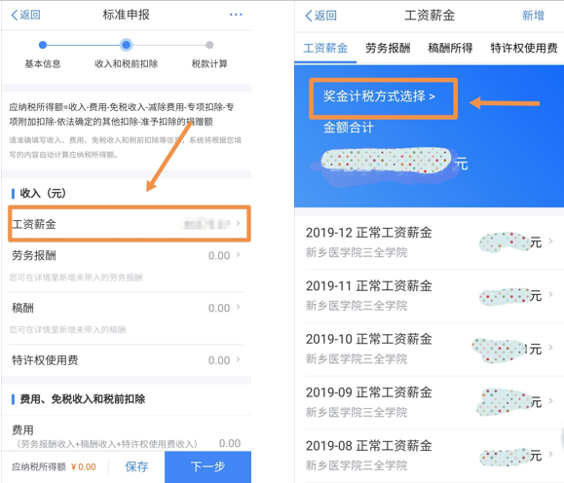
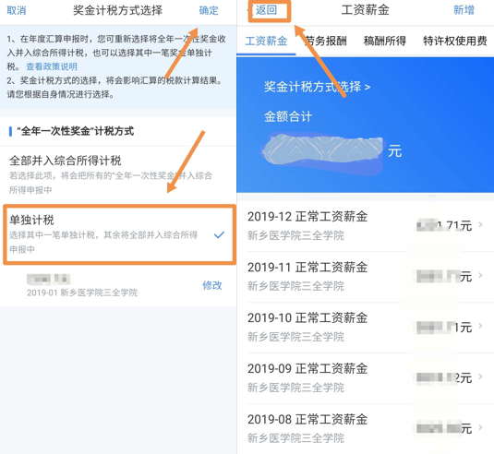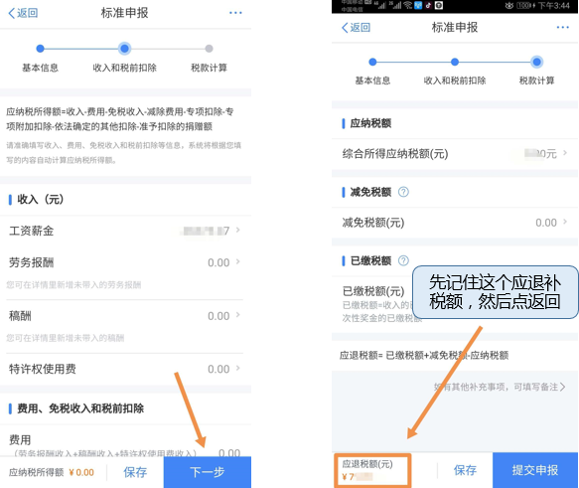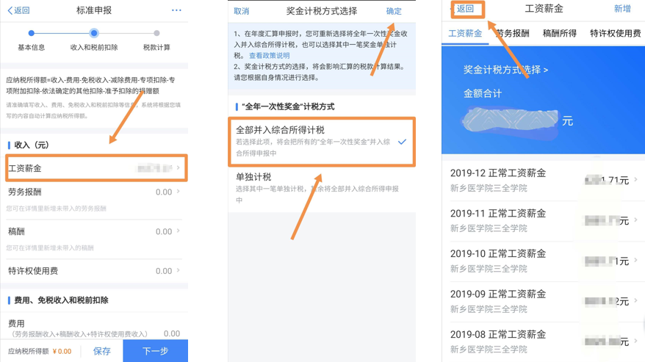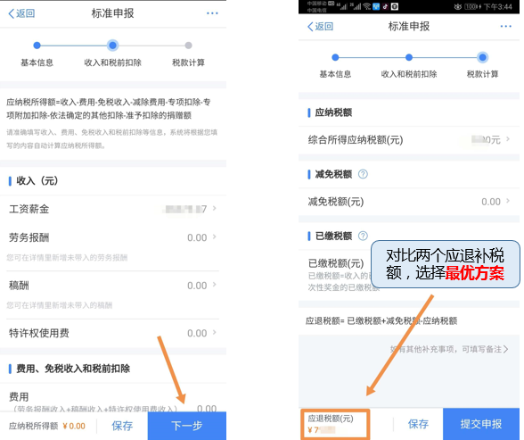

如果您的收入中含有劳务报酬，还需将劳务报酬新增进来，才能提交申报；如果没有劳务报酬，可直接选择最优方案进行提交申报。
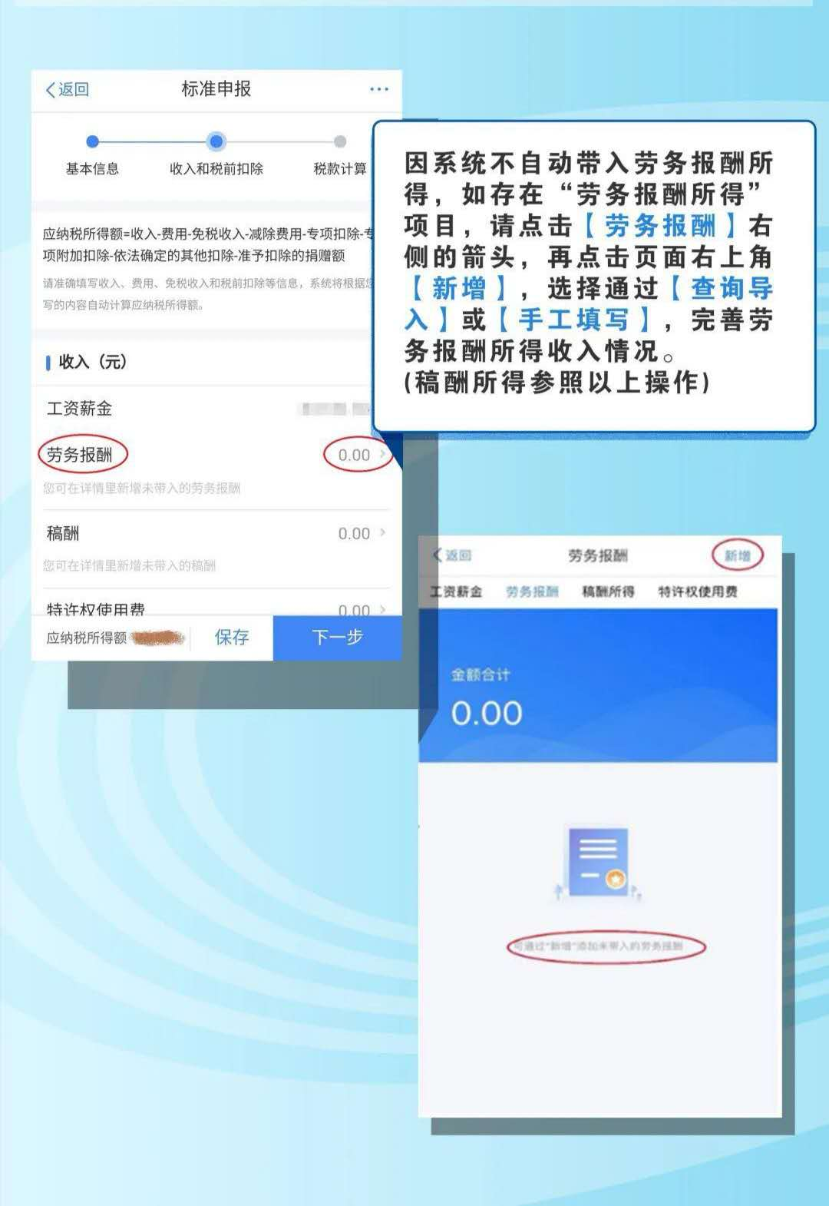

其中，【查询导入】方式，可逐笔明细展示您本人纳税年度内劳务报酬扣缴申报记录。您逐笔对照、选择添加后，即可完成该项目的填写。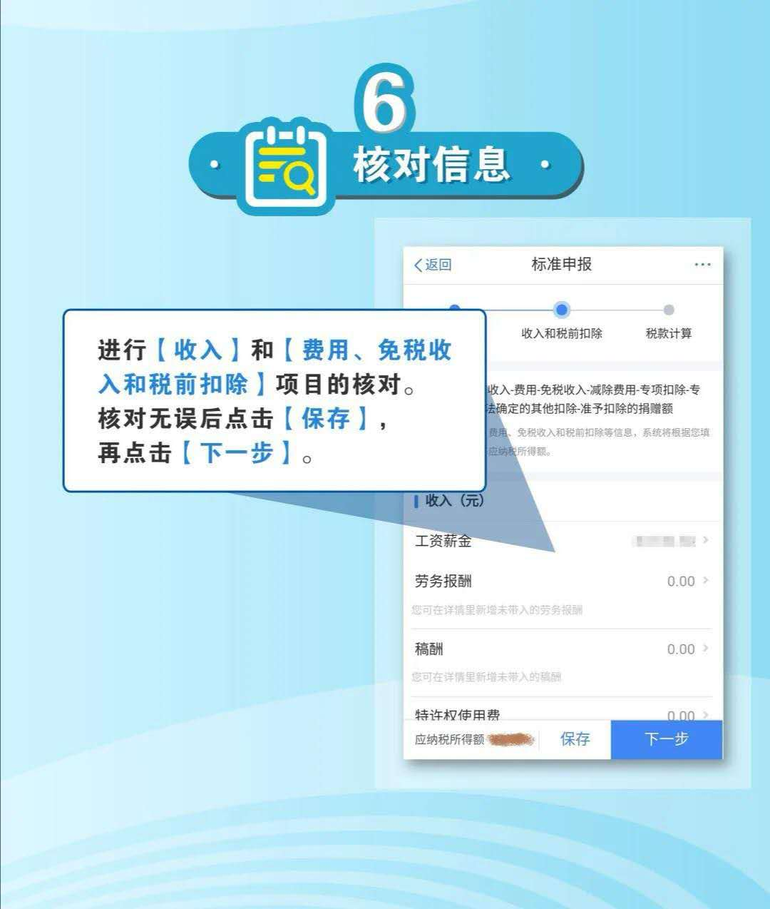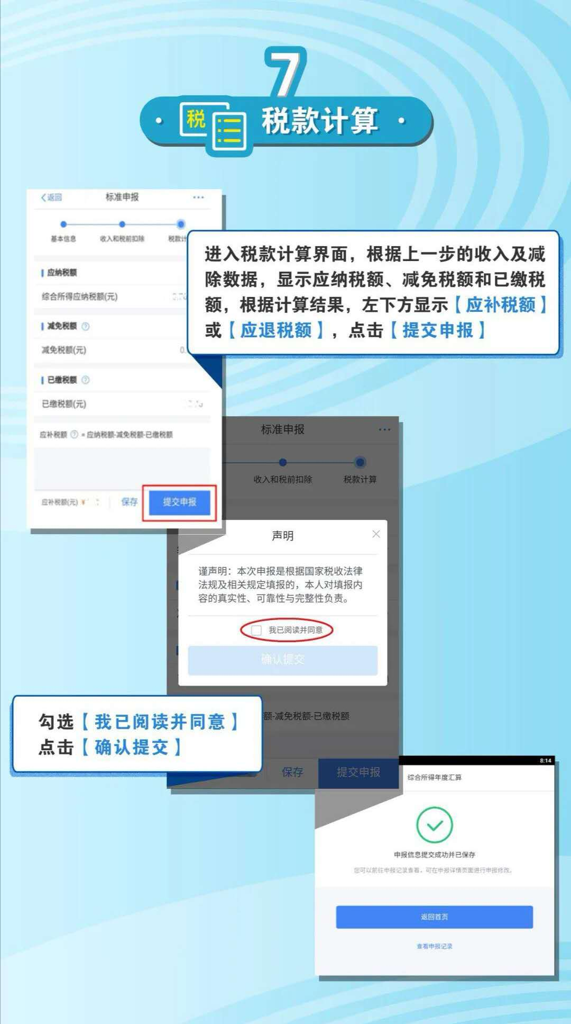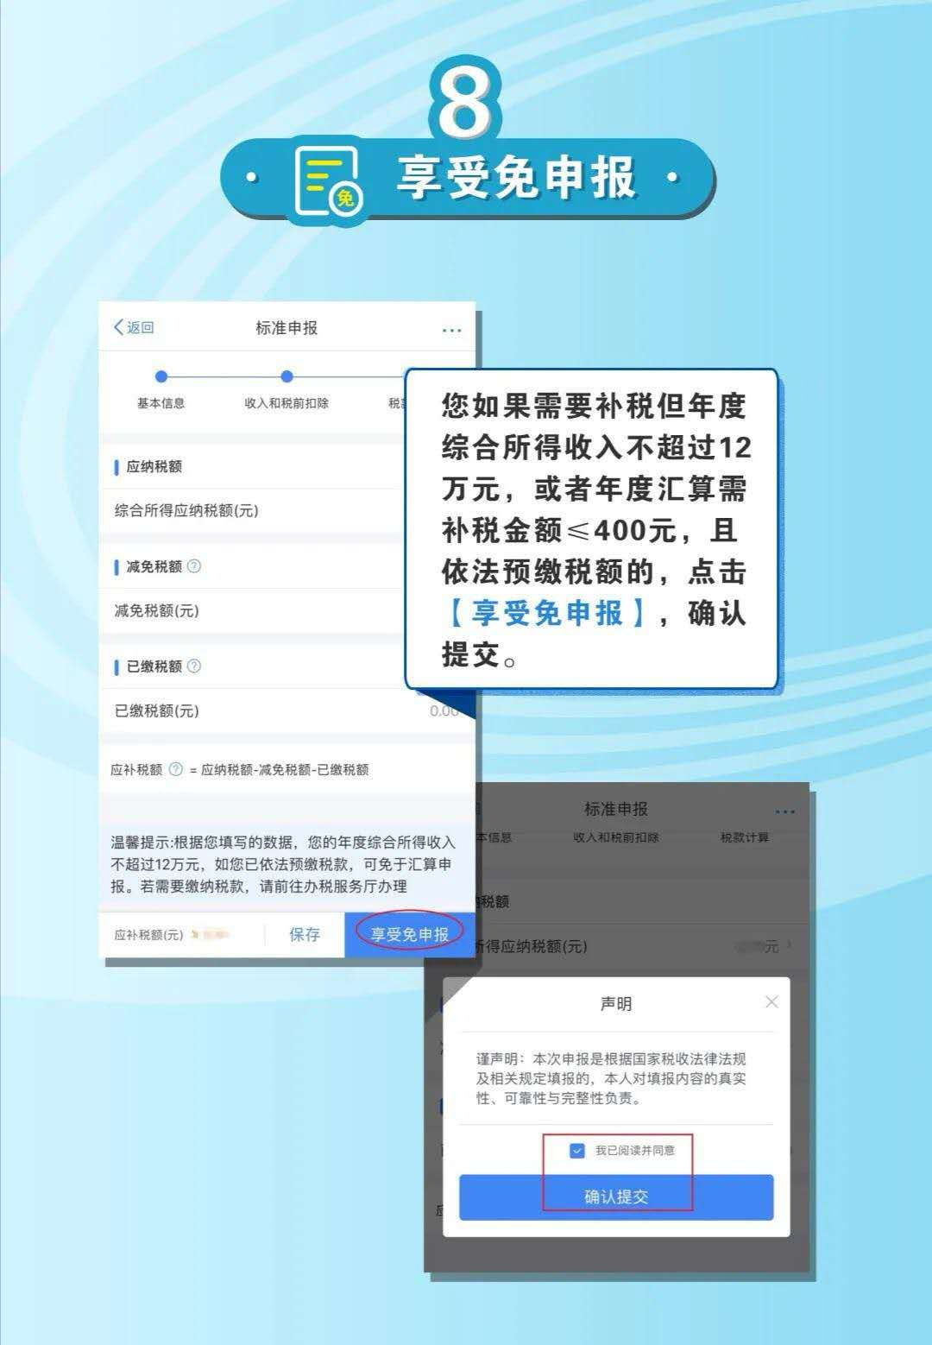您如果需要补税，但年度综合所得不超过12万，或应补税额<=400元,且依法预缴税额的，点击“享受免申报”，可免于汇算，不用补税。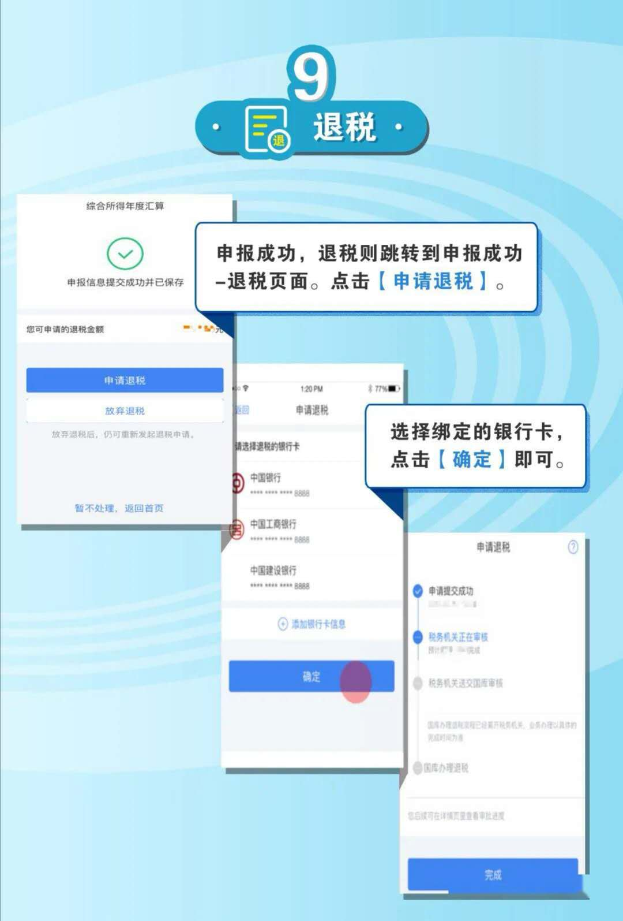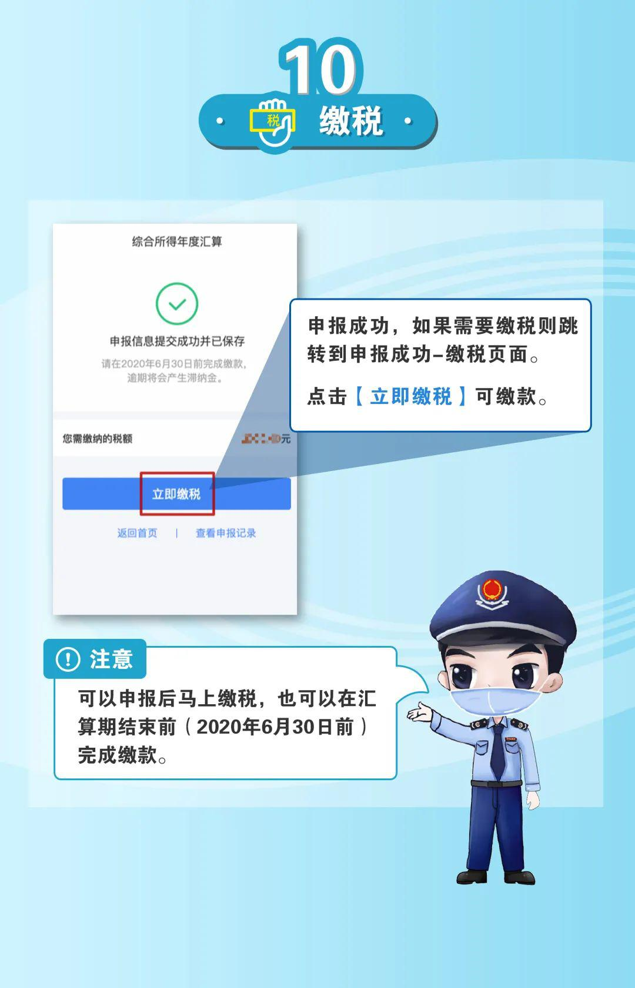至此，您的整个申报流程就顺利完成了!您可随时通过手机 APP查看退税进度（路径：首页【我要查询】—【申报查询】—【已完成】）

